新闻发布，2021年2月23日欧洲中部时间06.00即时发布
蓝界科技升级生产设施以应对日益增长的市场需求
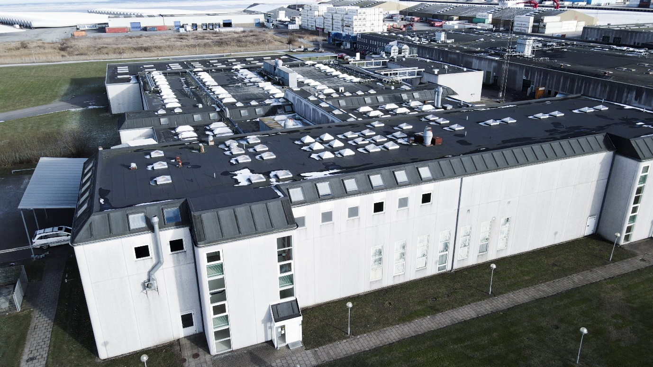

甲醇燃料电池研发商和制造商蓝界科技日前已接手位于奥尔堡港、总面积达8,500平方米的生产大楼，该生产大楼具有实现蓝界科技甲醇燃料电池技术商业化目标所需要的容量和能力。

自2018年成立以来，蓝界科技就立下了宏大的目标：通过大批量生产甲醇燃料电池，为全球工业内燃机和发电机提供真正的绿色替代品，实现甲醇燃料电池技术商业化。因此，蓝界科技一直在积极寻访能实现这一目标的理想生产设施。经过层层筛选和考评，蓝界科技最终锁定了位于丹麦奥尔堡港Langerak 15A、总面积达8,500平方米的生产大楼。

“机会总是稍纵即逝，而这个绝佳机会不容我们错过。我们非常高兴，找到了合适的生产大楼。据我们所知，这将是全球最大的甲醇燃料电池生产基地。”蓝界科技联合创始人、CEO Anders Korsgaard说到，“该场所不仅能提供足够的空间供我们实现燃料电池组件的量产爬坡，以满足市场需求——尤其是来自重型交通运输领域的需求，而且能满足我们各种项目的需求。”

2020年末，蓝界科技在公布成功完成新一轮融资的同时，也公布了公司计划接手位于奥尔堡港新厂房的消息。该新建厂房面积为2,000平方米，是能实现年产能5,000套燃料电池的小规模生产基地。蓝界科技本意以该小规模生产基地作为实现完全商业化生产的过渡解决方案，但公司很快意识到，激增的订单量意味着我们在短时间内需要迅速扩张生产规模。因此，在最后一刻，蓝界科技决定转为接手面积比原定计划大三倍多的生产大楼，并且迅速签订了租赁合同。

升级到总面积达8,500平方米的生产大楼是具有高性价比的解决方案，它不仅满足了蓝界科技在短期内实现首批批量生产的需求，更满足了接下来几年不断扩产且不需要搬厂的计划。蓝界科技已于2021年2月1日接手该生产大楼，并计划于2021年上半年在新的生产基地完成燃料电池核心组件生产设备（例如质子交换膜、电极、膜电极组装等生产设备）的组装和调试。

绿色替代品市场需求日益增长
蓝界科技之所以要找到可以实现大规模生产且有扩产能力的生产设施，是因为公司接到的订单价值已达数千万欧元。全球对替代性能源技术的关注度显著提升，聚焦向可再生未来转化，这对丹麦甲醇燃料电池研发商和制造商蓝界科技而言有巨大的积极影响，并主要体现在来自全世界不同工业领域的客户频频向公司表达合作和采购意向。

蓝界科技的新生产设施年产量为5,000套燃料电池，预批量生产计划于2021年中开始。以此为起点，蓝界科技将按计划扩产爬坡，在三年内达到年产50,000套燃料电池的目标，从而实现甲醇燃料电池的全面商业化生产。

新闻联系人：
公共关系与宣传总监
Anne Kvist
电邮: akv@blue.world
手机: +45 31 60 16 71

关于蓝界科技（Blue World Technologies）
蓝界科技是一家有雄心和远见的甲醇燃料电池组件及系统研发商和制造商。其产品可应用于全球固定电源、APU、汽车和重型交通运输等场景。其燃料电池将成为内燃机和柴油发电机的绿色替代品。作为Power-to-X生态系统的一环，其甲醇燃料电池技术将为无法实现直接电气化或无法应用电池技术等领域的绿色转换提供解决方案。

蓝界科技甲醇燃料电池的独特燃料为甲醇——一种可再生、可使用现有基础设施便捷便宜实现长时间存储和全球运输的液态燃料。

蓝界科技由拥有丰富的燃料电池行业经验的团队创立，公司的目标在于通过大规模生产实现甲醇燃料电池技术的商业化。蓝界科技致力于高温质子交换膜与甲醇重整相结合的技术，其产品设计简洁，能量转换效率高，拥有碳排量低、燃料成本低、有害物零排放等显著优点。

2020年12月，蓝界科技完成了最新一轮融资，融资额达640万欧元；其下一步是实现公司上市。

欢迎访问我们的主页 www.blue.world 或社交媒体 social media了解更多资讯。

